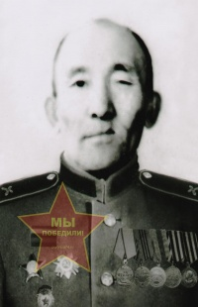
Боевой путь моего прадеда
Хасенова Ельжаса Хасеновича

Мой прадедушка, ветеран ВОв, Хасенов Ельжас родился в 1910 году в Чкаловской области (ныне Оренбургская) в Адамовском районе в селе Кусем.
Мой прадедушка начал свой боевой путь с мая 1942 г. Место призыва: Адамовский РВК, Чкаловская обл., Адамовский р-н. Звание – рядовой. Сразу после обучения принял боевое крещение: его полк отправили в Сталинград.
После легендарной битвы с января по апрель 1943 г. был переведен на Западный фронт на 1 Украинский фронт на должность – заряжающий, орудийный номер 52 установки М-13 ("Катюша") полевой реактивной артиллерии дивизии Гвардейского авиакомитетного Ордена красной звезды.
Мой прадедушка, по рассказам папы, дорожил наградой - медалю « За отвагу», но никогда нам не говорил, за что он её получил, но недавно сами нашли на сайте «Подвиг Народа» наградной лист деда: энергично работал по заряжанию боевой машины Катюша 12 января 1945 года в районе Юга западной Ракув. При прорыве фашистов и в лесу 14 января 1945 года пошел на врага в атаку. В этой схватке был тяжело ранен и достоин правительственной награды медаль «За отвагу».
За время войны был легко ранен 21.04.1943 г., а тяжёлое ранение получил 15.01.1945 г. и дошел до Берлина!
После войны вернулся в родовое селение, женился, родились два сына и две дочери, занимался сельским хозяйством , работал заведующим складом на машинном дворе.
Умер в январе 1987 года.

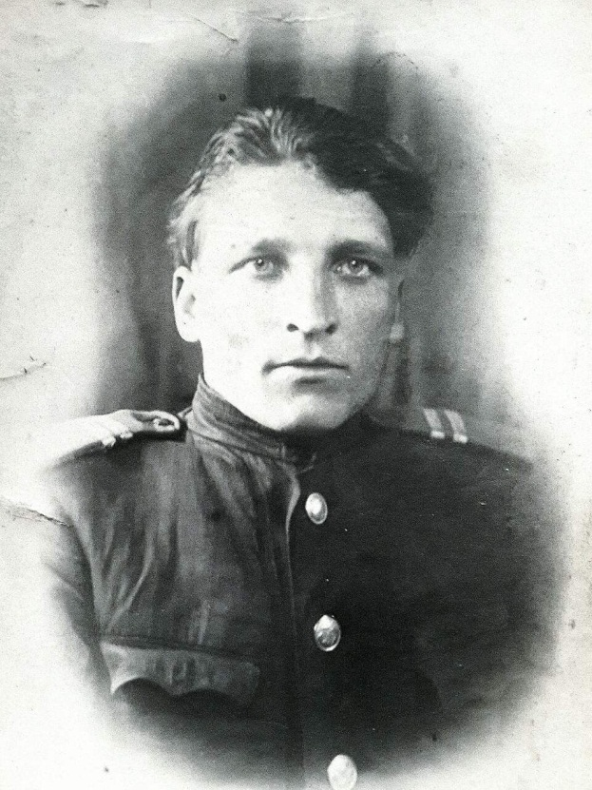
Алфёров Семён Платонович
родился 15 февраля 1922 года в деревне Шиловка Смоленской области в крестьянской семье. Рано остался без отца, со слепой матерью и маленькой сестренкой Нюрой. Прадедушка Семён был в семье за хозяина, работал по дому и хозяйству. В школе учился хорошо, но окончил только пять классов деревенской школы, так как нужно было зарабатывать на жизнь семье. После школы Семён пошел работать в колхоз бригадиром полеводческой бригады, работал за трудодни, денег им не платили, время было очень тяжелое. В этой бригаде познакомился со своей будущей женой Ольгой Ивановной. 6 июня 1941 года сыграли они свадьбу, а 22 июня началась война.
Многих его сверстников призвали в армию, но его, как единственного кормильца семьи, сразу на фронт не призвали, мобилизация была отложена. Немецкие войска стремительно наступали, и уже в августе 1941 года Смоленская область была оккупирована. Семён Алфёров вместе с 14 парнями его возраста решили уйти в партизанский отряд. Но в деревне оказался предатель (бывший учитель школы) и донёс на них немцам. Молодые люди в этот же вечер были все арестованы. Так прадедушка попал в немецкий концлагерь, сначала на территории Смоленской области (1941 год), в 1942 году их перегнали в Белоруссию, а в 1943 году – в Германию. Неоднократно предпринимались попытки побега.
В начале 1944 года Семёну и еще троим мужчинам из их деревни удалось убежать из концлагеря. Немецкие антифашисты помогли им перебраться в Италию, где Семён Алфёров был зачислен в партизанский отряд. На территории Италии во время Второй мировой войны крупных сражений не было, но всеми силами наши солдаты боролись с фашистами, уничтожали технику, совершали диверсионные операции, налеты на врага в горах. До конца войны прадедушка воевал в Итальянском освобождении. В 1945, когда территория Европы была освобождена советскими войсками, партизанский отряд был расформирован. Семён Платонович был призван для прохождения дальнейшей службы в советской армии. Вернувшись на Родину после окончания войны, стал искать свою жену и сына, которые в 1944 году были угнаны в Германию на принудительные работы. Только в конце августа 1945 года его родные вернулись в родную деревню. Служил прадедушка после войны во внутренних войсках. С 1946 по 1947 год участвовал в строительстве Беломорканала, в 1948 году по состоянию здоровья жены переведен в службу охраны на территорию современного города Колпино.
С самого открытия Северо-Западной МИС (машино-испытательной станции) мой прадедушка работал на этом предприятии. Был очень активным человеком, 10 лет возглавлял добровольную пожарную дружину в Калитино, был удостоен звания «Лучший по профессии». Продолжал работать до 63 лет, уже находясь на пенсии. Не стало его в 1989 году. Своими руками Семён Платонович выстроил красивый деревянный дом и внутренне убранство тоже сделал сам. Многие калитинцы помнят их первый дом в деревне, зеленый палисадник с большими яблонями. Дома давно уже нет, но по-прежнему цветут весной яблони, напоминая о людях, подарившим жизнь нам и нашим близким…

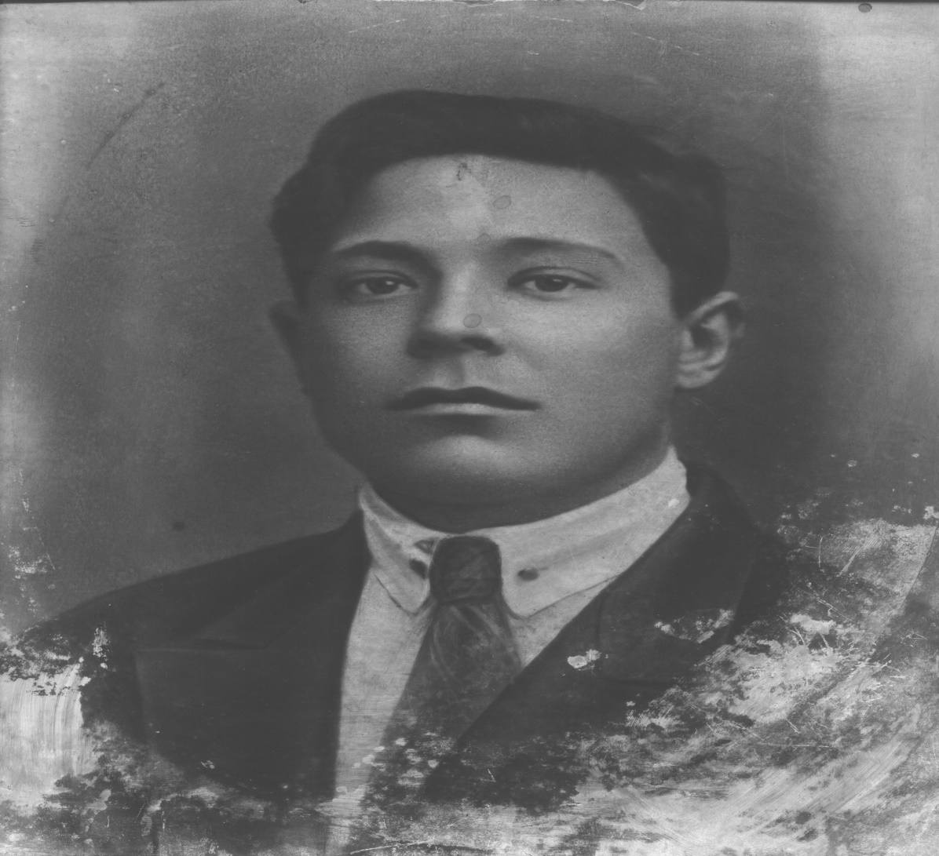

Купцов Владимир Петрович
родился в 1914 году в Ульяновской области (Куйбышевской обл.) Павловского р-на, в деревне Каменный Ключ в крестьянской зажиточной семье и был вторым ребенком. Отец его состоял церковным старостой в деревенской церкви, очень любил лошадей и на своем жеребце часто выигрывал забеги на ипподроме в районном центре Павловка.
Нелегкий крестьянский труд, подъем в пять часов утра, отбой поздно вечером, скотина, посев, покос. Коллективизация внесла свои коррективы в размеренную жизнь крестьянина. Отца дедушки объявляют кулаком и отправляют вместе с женой за 50 км на лесозаготовки, Родительский дом конфисковали, он отправился в Москву к своему старшему брату Николаю, который уже долгое время жил и работал там на кирпичном заводе.
В 1936 году призван на воинскую службу и после прохождения ее зачислен в запас. Началась война…
18 августа 1941 года был призван по мобилизации Москворецким РВК г. Москвы и направлен в 158 стрелковую дивизию, где воевал в 587 артиллерийском истребительном противотанковом полку замкомом орудия.
Победу встретил в литовском городе Лиепае. На основании Указа Президиума Верховного Совета от 25.09.45 г. был демобилизован и вернулся в Москву.
Во время Великой Отечественно войны получил ранение в бедро и плечо, был контужен.
07.1945 был награжден медалью за отвагу. В мирное время работал маляром.

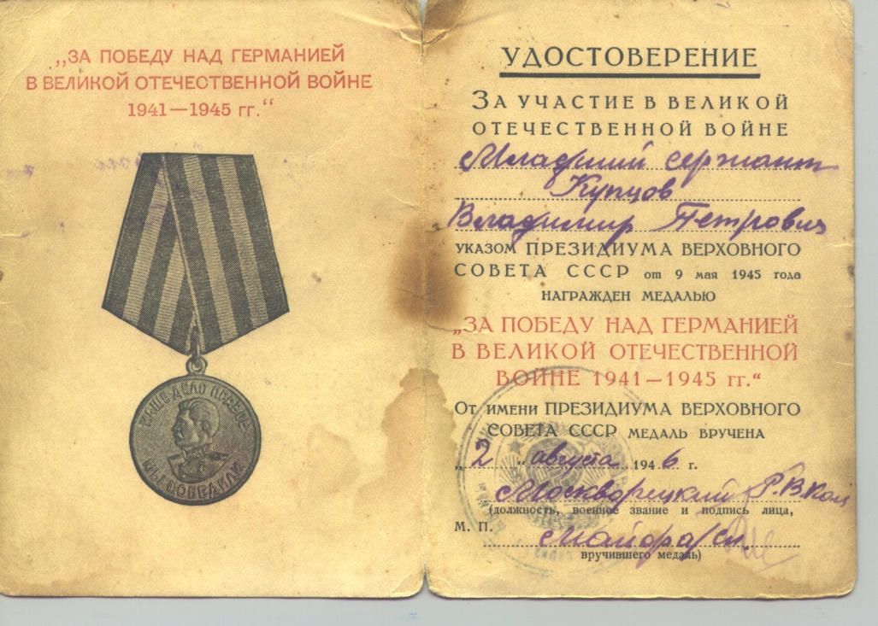

Я горжусь своим прадедушкой. Спасибо деду за победу!

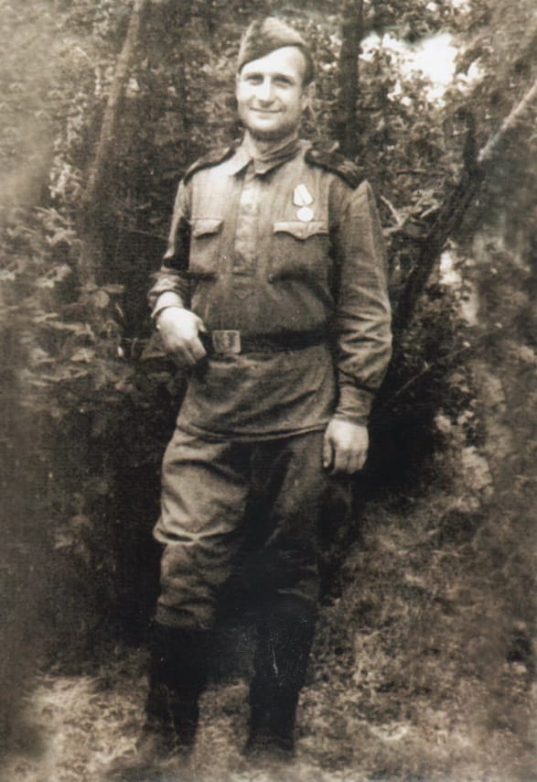

Овчинников Макей Александрович
Мой прадедушка, родился в Свердловской области 21.05.1912. Из-за гибели родителей он попал в детский дом. После выпуска из детского дома переехал жить в Новороссийск. В октябре 1940 в связи с обострением международной обстановки был призван в Армию, в отдельную береговую саперную роту Северо-западного укрепрайона; с мая 1942 г. – служил в 355-ой отдельной инженерной роте главной базы ЧФ.
Отдельный морской батальон ЧФ предназначался для решения инженерных задач флота, в ходе которых мой прадед осуществлял комплекс мероприятий, включающих устройство и содержание инженерных заграждений, установки плавучих причалов, обеспечение надводных кораблей и подводных лодок водой и электроэнергией. Боевое крещение прадедушка принял на лидере эскадренных миноносцев «Ташкент» в качестве сапера, там он занимался подготовкой путей движения, маневра и эвакуации мирного населения и войск, попавших в окружение. Кроме того, их корабль стал выполнять функции морской передвижной артиллерийской батареи, которая помогала отражать стремительное наступление немецких войск на сухопутном направлении.
В ноябре 1941 года «Ташкент» принимает участие в конвое кораблей (ледокол и три танкера) до Босфора, которые уходили на Дальний Восток. А уже в декабре 1941 года осажденному Севастополю требовалась помощь, и ЛЭ «Ташкент» стал выполнять задачи по доставке необходимых грузов защитникам города. Прадедушка говорил, что их корабль бойцы называли «Голубой крейсер». Он доставлял в осажденный Севастополь морских пехотинцев, подкрепление, вооружение и боеприпасы, продовольствие и горючие. Спасал транспортные суда и людей с потопленных судов. В июле 1942 года, при возвращении корабля после рейда в Новороссийск, он был атакован вражескими бомбардировщиками. Неравный бой длился более 4-х часов. Спасенных людей и грузы корабль передал пришедшим на помощь кораблям, а сам самостоятельно дошел и встал в Цемесскую бухту.
За проявленный героизм все члены экипажа ЛЭ «Ташкент» были награждены правительственными медалями. Моему прадеду за боевые заслуги была вручена медалью «За оборону Кавказа». А кораблю присвоено звание «гвардейский».
После госпиталя прадед снова вернулся в строй. Во многих местах довелось быть ему. Ему не удалось встретить День победы на фронте. В конце января 1944 года при разминировании он вторично был тяжело ранен. После этого уже не смог возвратиться в строй.
К сожалению, мой прадед умер задолго до моего рождения, и я знаю его только по фотографиям и рассказам о нем родственников. Сам же он о войне рассказывать не любил. Наверное, слишком тяжелыми были эти воспоминания. Я горжусь своим прадедом!

